**تمرین دوم داده کاوی**

**2-1:**

**دانلود شد.**

**2-2:**

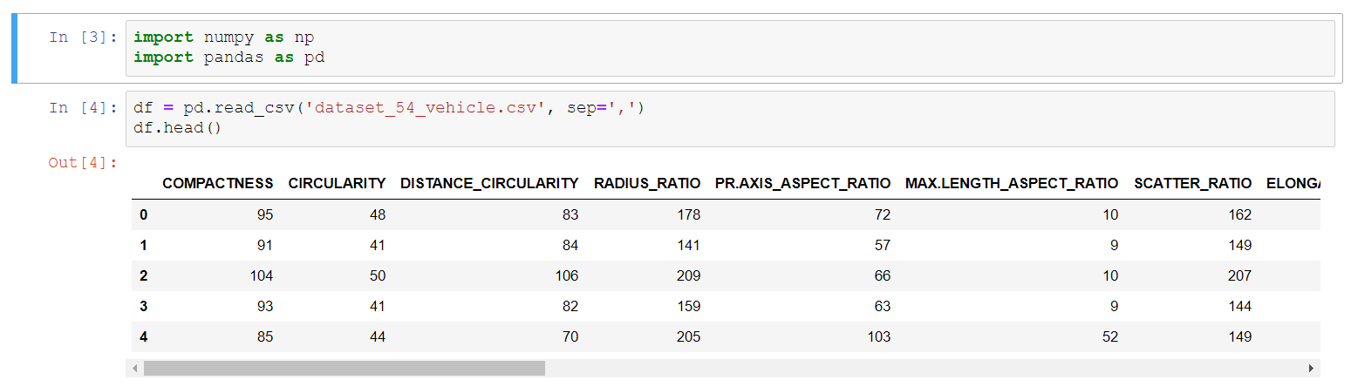

**2-3:**



**2-4:**

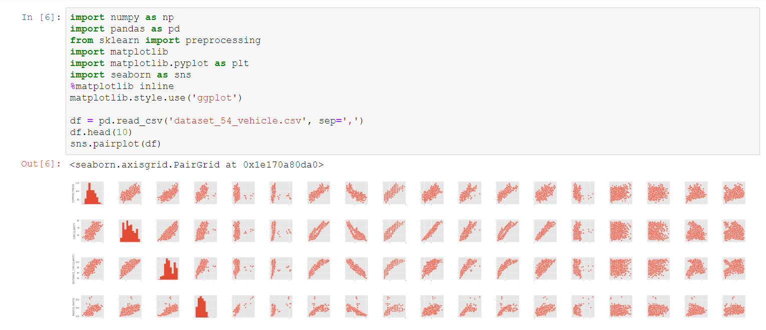

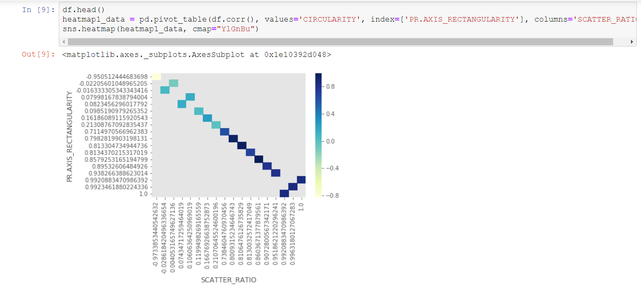

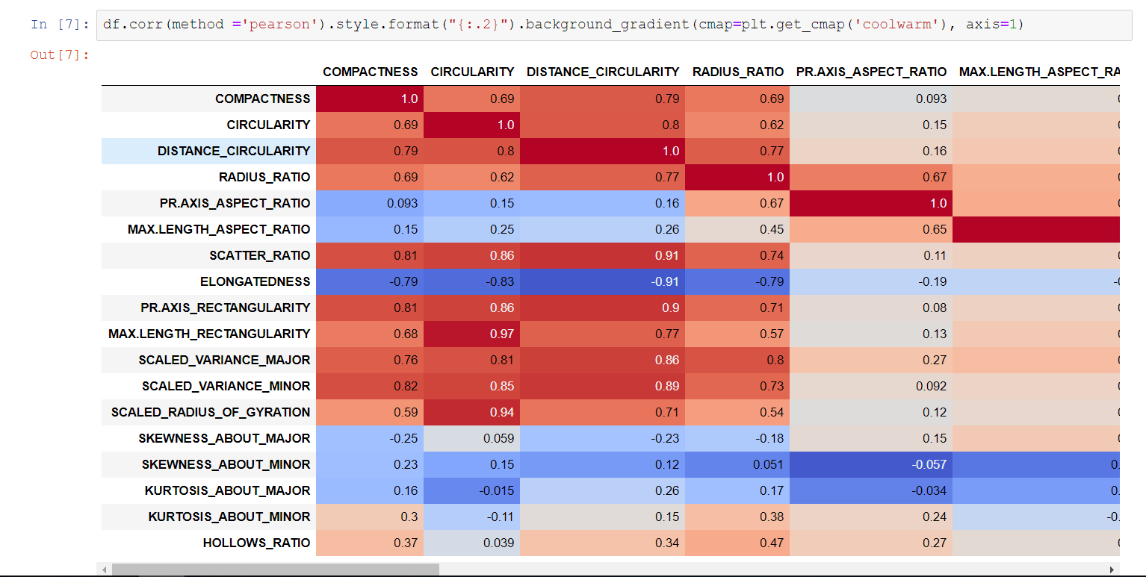

**2-5 ---- 2-6: با هم انجام شده است:**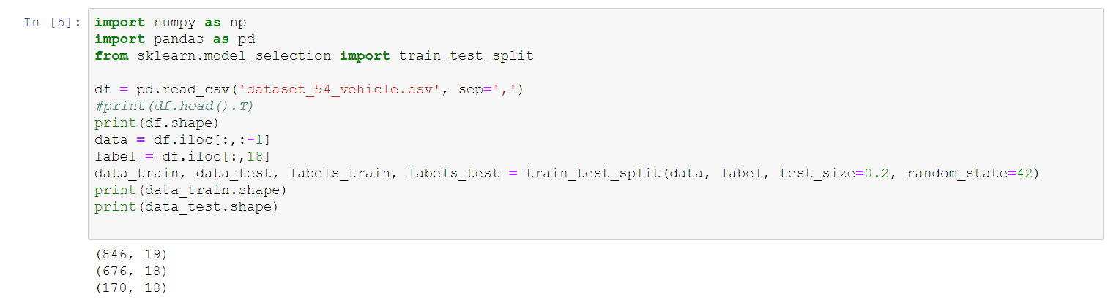

**2-7:**

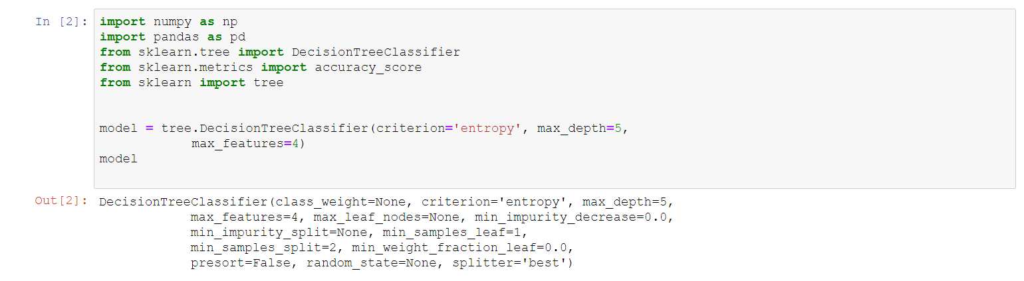

**2-8:**

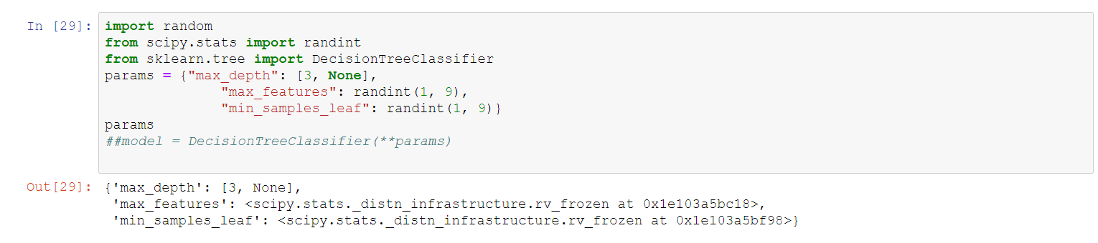

**2-9 : ----- 2-10: با هم انجام شده است:**

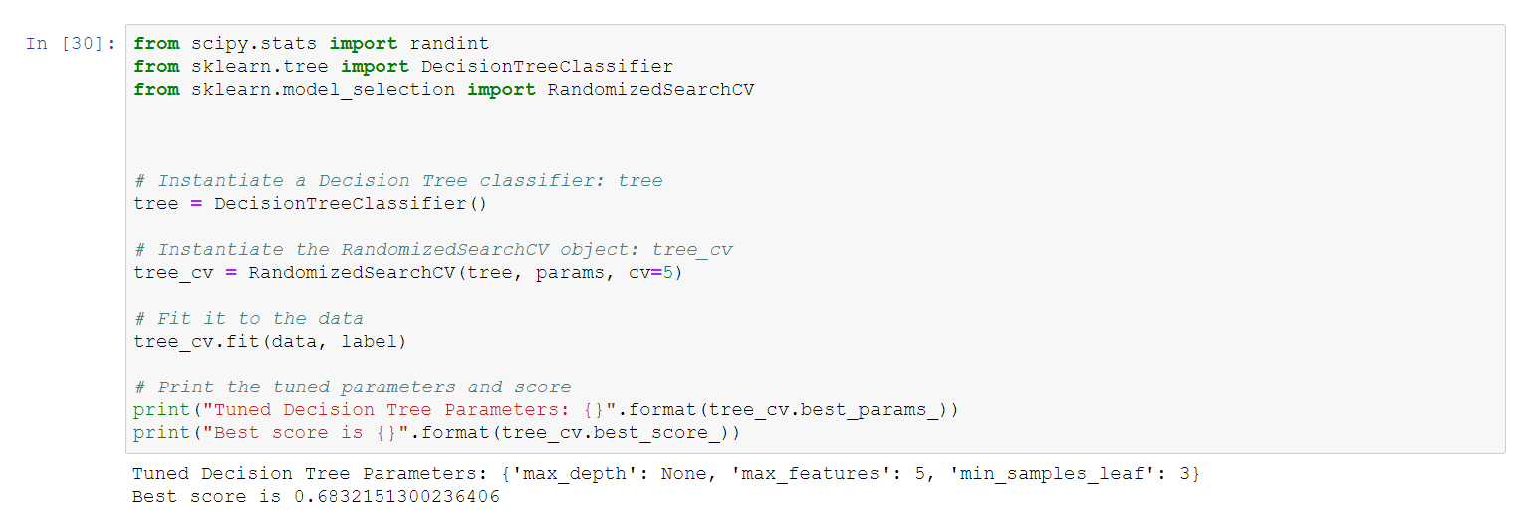

**2-12:**

**هر چه cv بالا برود مدل بهتر آموزش میبیند.**

**2-13:**

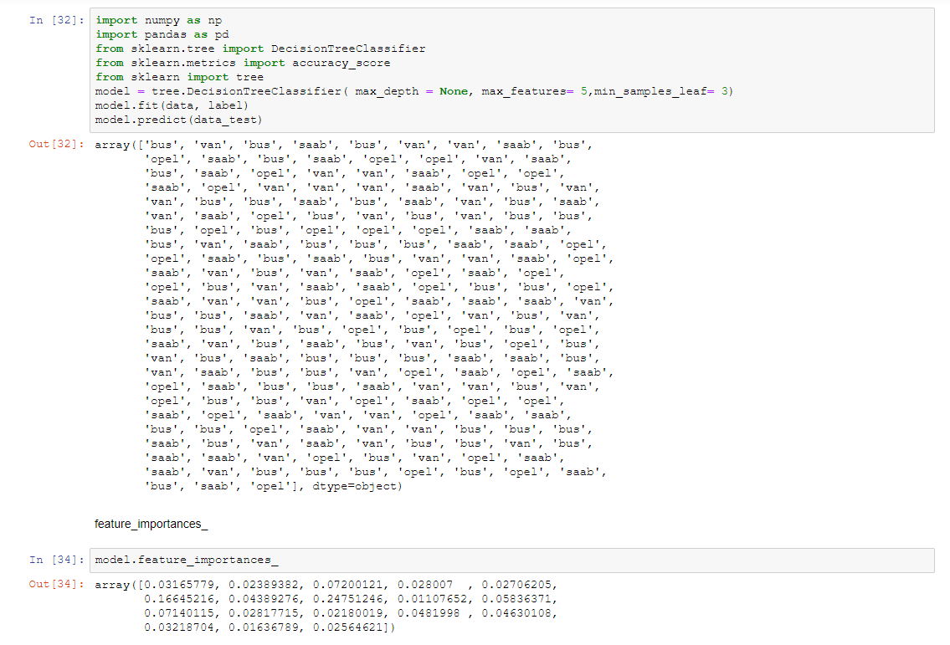

**2-14: ---- 2-15 : ------ 2:16 : باهم انجام شده است:**

